[I128-2042] Ошибка загрузки списка изданий на руках у читателя
Оглавление

[I128-2042] Ошибка загрузки списка изданий на руках у читателя
Тип | Версия | Статус | Приоритет | Исполнитель
⚙️ Исправление ошибок | 2026.1 | 🔘 Завершено | Средний | Ilya Mikhaylenko
Компоненты: ИРБИС 128. Модуль Bookland - АРМ Книговыдача
Завершено: 20.01.2026 10:42
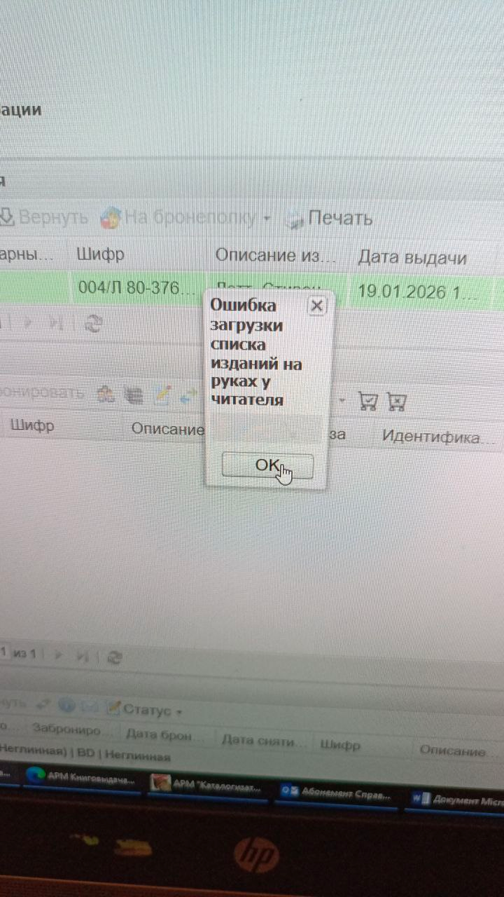
Рисунок 1 - image-2026-01-19-17-01-26-720.png

